Муниципальное бюджетное дошкольное образовательное
учреждение
«Центр развития ребёнка № 28 ЦРР «Огонёк»
г. Бердск.

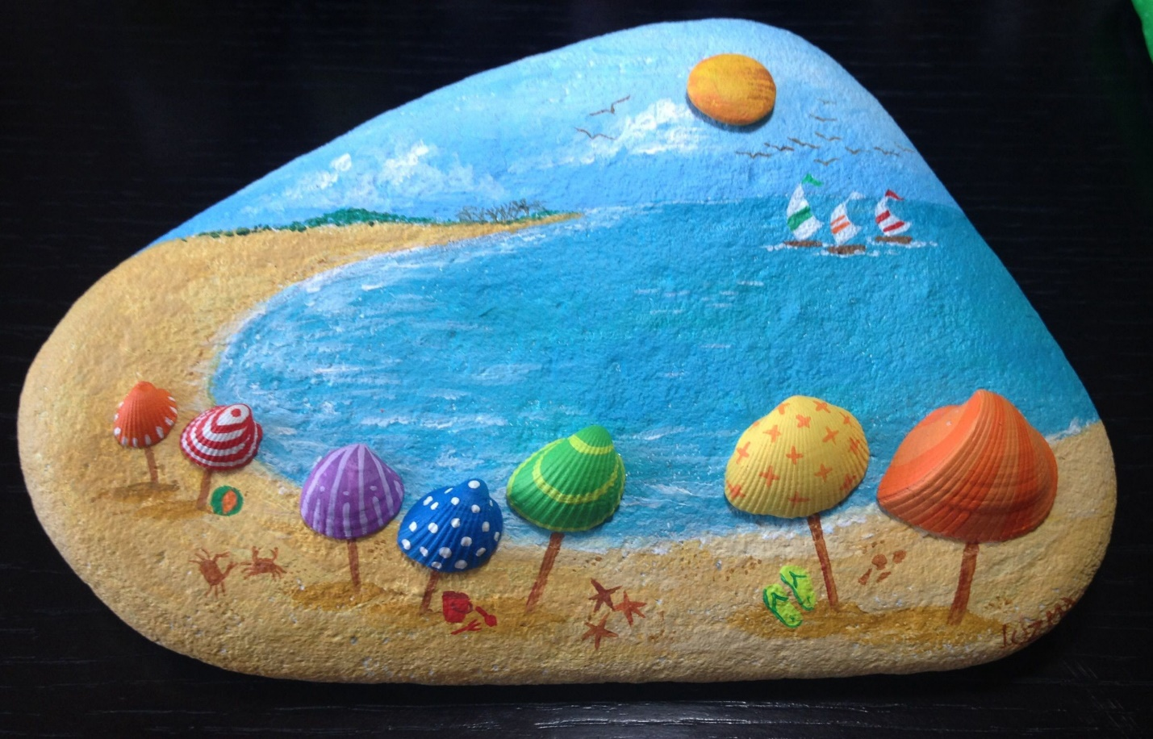

Мастер-класс по рисованию на камнях для комбинированной подготовительной группы «Арт-объекты моего города: Бердск»

Разработала и провела:
Воспитатель первой категории,
Попова О.В.

2026 год

Актуальность
Рисование на камнях — это увлекательный и доступный вид творчества, который позволяет перейти от плоских изображений на бумаге к созданию объёмных объектов. Для детей подготовительной группы этот процесс ценен по нескольким причинам:
- Развитие воображения и творческого мышления: форма и фактура камня подсказывают образ, побуждая ребёнка фантазировать и видеть в обычном объекте что-то новое — животное, дом или даже целый городской объект.
- Подготовка руки к письму: работа с мелкими деталями на небольшой поверхности отлично развивает мелкую моторику, координацию движений, а также воспитывает аккуратность и усидчивость.
- Связь с родным городом: тема «Арт-объекты моего города: Бердск» помогает через творчество сформировать у детей эмоциональную связь с малой родиной. Создавая свои маленькие «арт-объекты», они узнают и изображают знакомые места, что воспитывает интерес и бережное отношение к своему городу.

Цель
Создать условия для развития творческих способностей и художественно-эстетического восприятия детей через освоение нетрадиционной техники рисования на камнях с последующим созданием выставки на тему Арт-объекты города Бердска.

Задачи
- Познавательные (образовательные):
  - Познакомить детей с историей росписи на камнях как одним из древнейших видов искусства.
  - Расширить знания о родном городе: вспомнить и обсудить его узнаваемые места, символы (например, сосны, памятники, река Обь).
  - Обучить простым приёмам работы гуашью на каменной поверхности: нанесение фона, прорисовка контура, закрашивание деталей.
- Развивающие:
  - Развивать творческое воображение, художественный вкус и чувство композиции, учась видеть образ в природной форме камня.
  - Совершенствовать мелкую моторику рук и координацию движений в процессе рисования на небольшой объёмной поверхности.
  - Стимулировать речевое развитие через обсуждение замыслов, описания своих работ и символов города.
- Воспитательные:
  - Воспитывать интерес к изобразительному творчеству и желание осваивать новые техники.
  - Формировать бережное и созидательное отношение к своему городу, чувство сопричастности через создание его образа.
  - Воспитывать аккуратность, терпение и умение доводить начатое дело до конца.

Ход мастер-класса

Часть 1. Познавательная: «Прогулка по любимому Бердску» (10 минут)
Воспитатель: «Ребята, все мы живём в чудесном городе с красивым именем — Бердск. Наш город стоит на берегу великой сибирской реки, а его история очень интересна и местами даже загадочна. Давайте сегодня совершим небольшую виртуальную экскурсию и посмотрим на самые известные места Бердска, которые можно назвать его арт-объектами — то есть объектами искусства, создающими облик города».
- Слайд/Фото 1: Обское море. «Это наша гордость и главная природная достопримечательность. Его даже называют морем! А знаете ли вы, что наш город когда-то стоял на другом месте, но при создании этого водохранилища его перенесли. Обское море — это место отдыха, рыбалки и красивых закатов».
- Слайд/Фото 2: Парк Победы и Мемориал Славы. «Это священное место для всех бердчан. В память о подвиге наших земляков в годы Великой Отечественной войны здесь горит Вечный огонь. Мемориал состоит из высокой стелы, символизирующей долгие дни войны, и скульптуры солдат. Здесь мы вспоминаем тех, кто защитил нашу Родину».
- Слайд/Фото 3: Скульптура «Большой Ух».
«А это уже современный и очень добрый арт-объект. Весёлый инопланетянин, которому, по легенде, нужно нашептать желание на ушко. Он показывает, что наш город современный, с чувством юмора и гостеприимный».
- Слайд/Фото 5: Бердская коса. «Природный заповедник рядом с городом. Красивое место с чистым воздухом, где можно увидеть редкие растения».
Воспитатель: «Каждый из этих объектов — визитная карточка Бердска. Сегодня мы с вами станем художниками и создадим свои маленькие арт-объекты, вдохновлённые нашим городом. А «холстом» для нас послужат вот такие камни. Камни — это древнейший материал, на котором люди рисовали ещё в пещерах. И сегодня мы продолжим эту традицию».

Часть 2. Творческая: «Превращаем камень в символ города» (15-20 минут)
- Выбор идеи и эскиз (2-3 минуты):
  - Детям предлагается рассмотреть свой камень, подержать его в руках, подумать, на что он похож.
  - «Какой образ нашего города вам хочется запечатлеть? Это может быть волна Обского моря, красная звезда с Мемориала, самолётик в небе, улыбка «Большого Уха» или просто цвета заката над Бердском».
  - Светлым карандашом можно сделать едва заметную разметку на камне (необязательный этап, по желанию ребёнка).
- Практические советы и начало работы:
  - Подготовка фона: Чтобы цвета были яркими, а серый цвет камня не просвечивал, лучше сначала покрыть нужный участок белой гуашью и дать ей пару минут подсохнуть. Это будет грунтовка.
  - Этапы рисования: Важно напомнить последовательность: сначала рисуем фон (небо, воду, поле), затем крупные детали, и в самом конце — тонкой кистью прорисовываем контуры и мелкие элементы (надписи, окна, лучи звезды).
  - Секрет яркости: Краски нужно хорошо размешивать на палитре. Если краска слишком густая, её можно чуть-чуть разбавить водой.
- Самостоятельная работа детей:
  - Дети приступают к росписи. Воспитатель проходит между столами, оказывает индивидуальную помощь: помогает смешать нужный цвет, подсказывает, как лучше расположить рисунок, напоминает о технике «от общего к частному».
  - Акценты для мотивации: «У тебя отлично получается синее небо Бердска!», «Я вижу, ты рисуешь памятную звезду, это очень важно», «Твой камень уже похож на кусочек берега Обского моря!».
- Завершение работы:
  - После высыхания основных красок можно добавить последние штрихи (точки, линии).
  - Готовые работы аккуратно расставляются на заранее подготовленной выставочной площадке (полка, стол, покрытый цветной тканью).

Часть 3. Рефлексия и завершение (5 минут)
Воспитатель предлагает детям провести мини-экскурсию по своей «выставке арт-объектов Бердска».
- Каждый желающий может кратко рассказать, какой именно символ города он изобразил и почему выбрал его.
- Итог: «Посмотрите, какой замечательный парк камней у нас получился! Каждый камень хранит в себе частичку любви к нашему Бердску. Вы сегодня были не просто художниками, а настоящими творцами и хранителями памяти о нашем городе. Эти камни могут стать отличным подарком для родителей или украсить уголок нашей группы».
- Уборка рабочих мест (с помощью дежурных).

